Erste Frühlingsboten: Schneeglöckchen
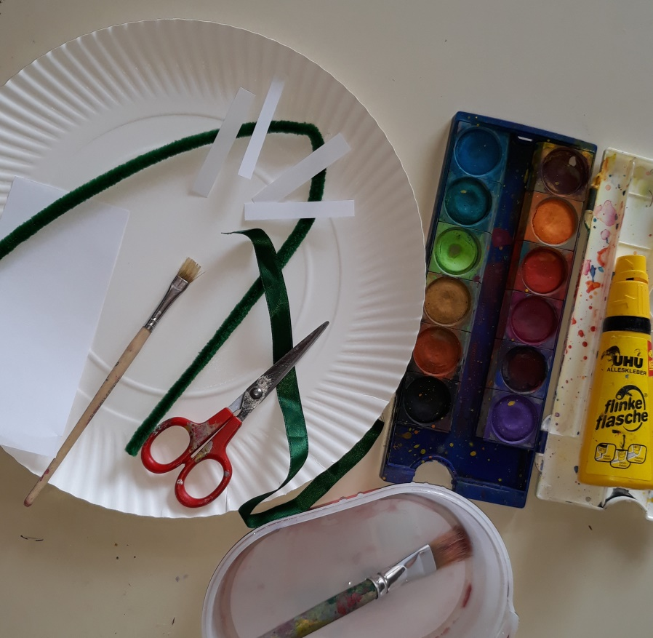
Du brauchst:
Pappteller
Papierstreifen
Pfeiffenreiniger
Kleber
Schere
Farbe
Pinsel

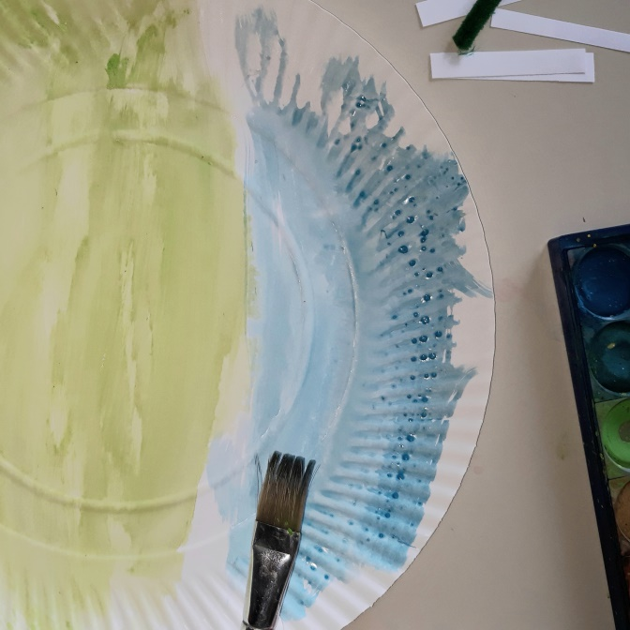
Zuerst malst du den Pappteller in Wunschfarbe an.
Wenn du keine Acrylfarbe hast, geht auch Wassermalfarbe.
Ich habe ein schönes hellgrün und ein helles blau genommen. Die Farbe muss natürlich gut trocknen.

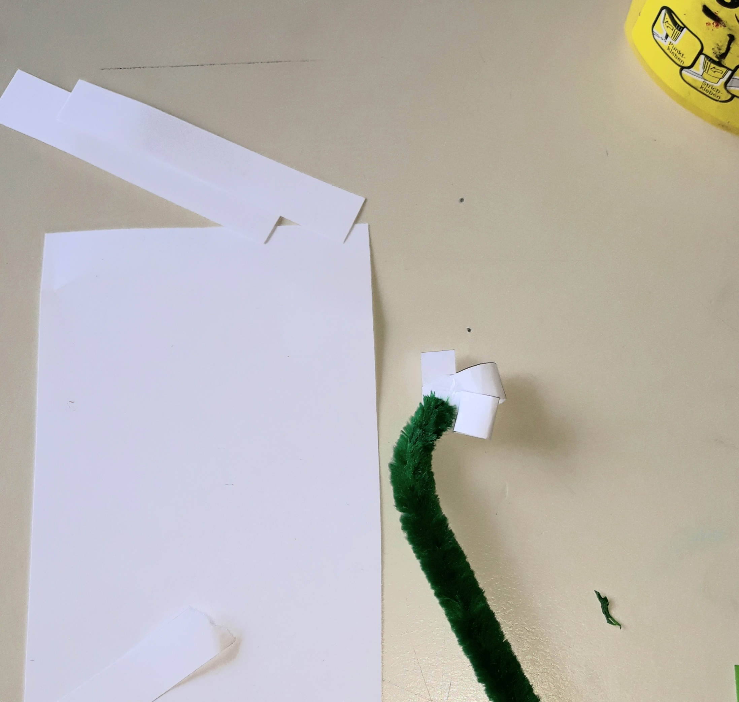

In der Zeit kannst du aus den Papierstreifen die Schneeglöckchen basteln. Ich habe drei kleine weiße Streifen zusammen geklebt und dann mit etwas grünem Papier die Blüte gebastelt. Als Stiel habe ich einen Pfeiffenreiniger genommen. Den klebst du mit Kleber an die Blüte.
